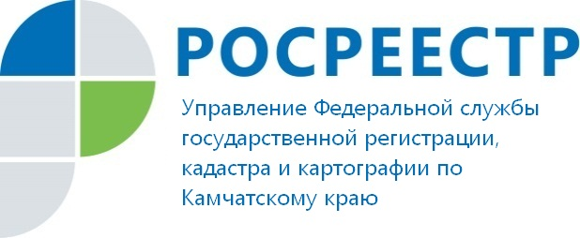

Управление Росреестра прекратило предоставление сведений о координатах пунктов государственной геодезической сети

С 18 июня 2020 года Управление Росреестра по Камчатскому краю прекратило предоставление заинтересованным лицам сведений о координатах пунктов государственной геодезической сети в местных системах координат МСК-41 и МСК-82.
В соответствии с Федеральным законом от 30.12.2015 № 431-ФЗ "О геодезии, картографии и пространственных данных и о внесении изменений в отдельные законодательные акты Российской Федерации" сведения о пунктах государственной геодезической сети (ГГС) являются данными федерального фонда пространственных данных (ФФПД), полномочиями по ведению которого наделено ФГБУ "Центр геодезии, картографии и инфрастуктуры простанственных данных".
Для получения выписок о координатах пунктов ГГС в системах координат МСК-41, МСК-82, принятых для ведения Единого государственного реестра недвижимости на территории Камчатского края, необходимо обращаться в установленном порядке в ФГБУ "Центр геодезии, картографии и ИПД" по адресу: 125413, Москва, ул. Онежская, д.26.
Формы заявлений, порядок заполнения, способы их подачи, а также перечень документов, необходимых для предоставления пространственных данных и материалов ФФПД, и способы их получения размещены на сайте учреждения в информационно-телекоммуникационной сети «Интернет»: https://cgkipd.ru.

